新 书 推 荐

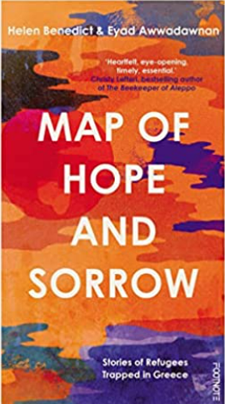
中文书名：《希望与悲伤的地图：被困希腊的难民故事》
英文书名：Map of Hope and Sorrow: Stories of Refugees Trapped in Greece
作 者：Helen Benedict and Eyad Awwadawnan
出 版 社： Footnote Press
代理公司：Jennifer Lyons /ANA/Susan Xia
页 数: 336页
出版时间：2022年10月
代理地区：中国大陆、台湾
审读资料：电子稿
类 型：非小说

内容简介：

本书讲述了那些想要逃离暴力或迫害、却被困在欧洲最糟糕的难民营中的难民的故事。

哥伦比亚大学屡获殊荣的英美新闻学教授海伦·本尼迪克特与叙利亚作家及难民埃亚德·阿瓦达瓦南合作，讲述了五位难民的故事，他们都经历了从中东和非洲到希腊的漫长而危险的旅程。

哈桑、阿斯马汗、埃文斯、穆尔萨尔和卡尔文各自讲述了他们的故事，追溯了他们从叙利亚、阿富汗、尼日利亚和喀麦隆的家园和家庭辗转到残酷的难民营的轨迹，他们被困在一个陌生且充满敌意的世界里。

这些故事由第一人称写就，令人信服，描绘出了坚韧、痛苦和希望，拥有在非虚构类别中也少见的深度，这一方面是因为作者之一本身就是难民，另一方面是因为两位作者花了多年时间了解受访者，并赢得他们的信任。本书中的男男女女用自己的语言讲述了他们的故事，保留了控制和尊严，同时揭示了他们生活中亲密而真挚的场景。

作者简介：
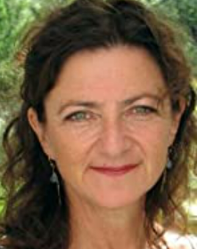
海伦·本尼迪克特（Helen Benedict）是2021年国际笔会让·斯坦恩文学口述历史奖（2021 PEN Jean Stein Grant for Literary Oral History）和伊达·B. 韦尔斯新闻事业勇气奖（Ida B. Wells Award for Bravery in Journalism）的获得者。她是13本书的作者，包括获奖作品《孤独士兵：伊拉克服役女兵的私人战争》（The Lonely Soldier: The Private War of Women at War Serving in Iraq），以及小说《狼季》（Wolf Season）。 她的写作激发了在军队中受到性侵犯的人对五角大楼的集体诉讼和2012年奥斯卡提名纪录片《隐秘的战争》（The Invisible War）。她是纽约哥伦比亚大学的新闻学教授。

埃亚德·阿瓦达瓦南（Eyad Awwadawnan），曾经是一名叙利亚大马士革的法律学生，如今是一名作家和诗人，目前以寻求庇护者的身份生活在冰岛的雷克雅未克。在生活在希腊的四年里，他曾为各种非政府组织担任文化调解员、翻译和口译员。

媒体评价：

“感人肺腑，令人大开眼界，及时且重要：这些故事提醒我们难民的困境，他们和我们一样，急于为自己和亲人建立新生活。”
----克里斯蒂·莱夫特里（Christy Lefteri），畅销书《阿勒颇的养蜂人》（The Beekeeper of Aleppo）的作者

“用难民自己的声音讲述的简单而有力的故事。我无法停止阅读，手不释卷，胸口发闷。本书是两位观察力敏锐的作家之间重要合作的结果，他们知道如何描绘困境。”
----迪娜·纳耶里（Dina Nayeri），《不知感恩的难民》（The Ungrateful Refugee）的作者

谢谢您的阅读！
请将反馈信息发至：夏蕊（Susan Xia）
安德鲁·纳伯格联合国际有限公司北京代表处
北京市海淀区中关村大街甲59号中国人民大学文化大厦1705室
邮编：100872
电话：010-82504406
传真：010-82504200
Email：susan@nurnberg.com.cn
网址：http://www.nurnberg.com.cn
微博：http://weibo.com/nurnberg
豆瓣小站：http://site.douban.com/110577/
微信订阅号：ANABJ2002

